海船员函〔2017〕404号

交通运输部海事局关于印发
第四届中国海员技能大比武活动参赛队伍名单和技术方案的通知

长江航务管理局，各直属海事局，有关航海院校、航运企业 ：
第四届中国海员技能大比武活动参赛队伍名单和技术方案已经审定，现予以印发。

交通运输部海事局
2017年4月24日

第四届中国海员技能大比武活动参赛队伍名单
一、航运企业参赛队
序号 | 参赛单位 | 参赛单位  简称 | 组织单位
1 | 中远海运集装箱运输有限公司 | 中远海集 | 中远海运集团
2 | 中远海运散货运输有限公司 | 中远海散 | 中远海运集团
3 | 招商局集团一队 | 招商一队 | 招商局集团
4 | 招商局集团二队 | 招商二队 | 招商局集团
5 | 中国交通建设集团有限公司 | 中交集团 | 中交建设集团
6 | 交通运输部救助打捞局 | 交通救捞 | 救助打捞局
7 | 中国大连经济技术合作集团有限公司 | 大连国合 | 辽宁海事局
8 | 山东海运船舶管理有限公司 | 山东海运 | 山东海事局
9 | 连云港港口控股集团 | 云港控股 | 连云港海事局
10 | 江苏远洋运输有限公司 | 江苏远洋 | 江苏海事局
11 | 舟山交通投资集团有限公司 | 舟山交投 | 浙江海事局
12 | 宁波海运股份有限公司 | 宁波海运 | 浙江海事局
13 | 泉州中泉国际经济技术合作（集团）有限公司 | 泉州中泉 | 福建海事局
14 | 深圳海油工程水下技术有限公司 | 深圳海工 | 深圳海事局
15 | 北部湾旅游股份有限公司 | 北部湾旅 | 广西海事局
16 | 海南海峡航运股份有限公司 | 海峡股份 | 海南海事局

二、航海院校参赛队
序号 | 参赛单位 | 参赛单位  简称 | 组织单位
1 | 大连海事大学 | 大连海事 | 大连海事大学
2 | 上海海事大学 | 上海海大 | 上海海事大学
3 | 武汉理工大学 | 武汉理工 | 武汉理工大学
4 | 集美大学 | 集美大学 | 集美大学
5 | 天津海运职业学院 | 天津海院 | 天津海事局
6 | 山东交通学院 | 山东交院 | 山东海事局
7 | 山东交通职业学院 | 山东交职 | 山东海事局
8 | 青岛远洋船员职业学院 | 青岛船院 | 山东海事局
9 | 新乡职业技术学院航海学院 | 新职海院 | 天津海事局
10 | 上海海事职业技术学院 | 上海海职 | 上海海事局
11 | 江苏海事职业技术学院 | 江苏海院 | 江苏海事局
12 | 南通航运职业技术学院 | 南通航院 | 江苏海事局
13 | 长江海事局A队 | 长江A队 | 长江海事局
14 | 长江海事局B队 | 长江B队 | 长江海事局
15 | 长江海事局C队 | 长江C队 | 长江海事局
16 | 浙江交通职业技术学院 | 浙江交院 | 浙江海事局
17 | 浙江海洋大学 | 浙江海大 | 浙江海洋大学
18 | 浙江国际海运职业技术学院 | 浙海职院 | 浙江海职学院
19 | 宁波大学 | 宁波大学 | 浙江海事局
20 | 福建船政交通职业学院 | 福建船政 | 福建海事局
21 | 泉州师范学院 | 泉州师院 | 福建海事局
22 | 厦门海洋职业技术学院 | 厦门海院 | 福建海事局
23 | 广州航海学院 | 广州航院 | 广东海事局
24 | 钦州学院 | 钦州学院 | 广西海事局
25 | 海南科技职业学院 | 海南科技 | 海南海事局
26 | 香港海事训练学院 | 香港海院 | 海员建设工会
27 | 香港航海学校 | 香港航校 | 海员建设工会
28 | 澳门海员工会 | 澳门海员 | 海员建设工会
29 | 台湾海洋大学 | 台湾海大 | 海员建设工会
30 | 高雄海洋科技大学 | 高海科大 | 海员建设工会

第四届中国海员技能大比武活动技术方案

二〇一七年四月
目 录
第一部分 比赛规程 8
一、比赛规则 8
二、比赛项目名次确定原则 10
三、团体积分规则 11
第二部分 比赛项目设计及评分标准 13
项目一 驾驶台资源管理（BRM） 13
项目二 航线设计 29
项目三 瘫船起动（轮机模拟器） 41
项目四 动力管系故障排除 49
项目五 知识竞赛 53
项目六 海员铁人三项接力 57
项目七 海上操艇（非机动艇） 62
项目八 撇缆操作 66
项目九 金工工艺 71

第一部分 比赛规程

一、比赛规则
（一）参赛期间，各参赛队由组委会统一安排住宿、交通、用餐等事宜,各参赛队领队应与组委会保持联系。
（二）参赛选手须着装整齐，按要求穿戴救生衣或安全帽，佩戴选手证和选手号牌。
（三）各比赛项目的顺序按照赛程进行，赛程安排另行公布。各参赛队的比赛场次和次序以抽签方式决定，其中“航线设计”、“知识竞赛”决赛、“海上操艇”决赛和“金工工艺”等项目的桌号、赛道号或设备编号还需要在比赛现场另外抽签。
（四）参赛选手必须按照要求提前到达比赛现场进行检录，检录后参赛选手不得变更。超过赛程安排规定时限未检录的队伍按弃赛处理。
（五）“驾驶台资源管理”“航线设计”“瘫船起动”和“动力管系故障排除”四个比赛项目的成绩由裁判组（裁判组由5名人员组成）评判。计分采用扣除极端值后取平均值的方式，即扣除1个最高分，扣除1个最低分后，取其他3名裁判的平均分为最终得分。
“金工工艺”比赛项目的成绩由裁判组（裁判组由7名人员组成）评判。其中2名裁判负责比赛过程的安全评分，5名裁判进行工艺评分。安全分取两名裁判的平均分；工艺分采用扣除极端值后取平均值的方式，即扣除1个最高分，扣除1个最低分后，取其他3名裁判的平均分，安全分与工艺分之和为最终得分。
“撇缆操作”“海员铁人三项接力”“海上操艇”和“知识竞赛”四个比赛项目，由现场工作人员或电子设备记录相关数据按照比赛规则计算成绩。
（六）裁判由海事人员担任。各项目裁判由组委会从裁判名单中临时选定。与参赛队有利害关系的裁判应当回避。
（七）比赛过程中，安排一名巡视接待人员全程进驻各比赛项目现场，各领队如有疑问，可及时向该巡视接待人员反映。参赛队如对比赛结果有异议，可向组委会的仲裁委员会提起仲裁。
（八）比赛期间，参赛选手必须服从现场工作人员的指挥和安排，注意人身安全。
二、比赛项目名次确定原则
（一）“驾驶台资源管理”、“航线设计”、“瘫船起动”和“动力管系故障排除”四个项目是航运企业队组单独比赛项目，比赛成绩在队组内排名。
（二）“知识竞赛”和“金工工艺”两个项目是航海院校队组单独比赛项目，比赛成绩在队组内排名。
（三）“海员铁人三项接力”“海上操艇”和“撇缆操作”三个项目均分队组比赛，比赛成绩按企业队组和院校队组分别进行排名。
三、团体积分规则
根据各参赛队在每个比赛项目中成绩名次的积分确定团体名次。名次和积分规则具体如下：
（一）单项名次
1.没有区分预赛和决赛的比赛项目，如 “驾驶台资源管理” “航线设计”等项目，各队根据比赛成绩进行排名。
2.区分预赛和决赛的比赛项目，如“海上操艇”和“知识竞赛”等项目,进入决赛的队伍按照决赛成绩进行相应前列名次排名。未进入决赛的队伍，则按预赛阶段的成绩分别进行后续名次的排名。
（二）单项积分
单项积分，以“海员铁人三项接力”项目为例，假设航运企业队组有十五个队伍参赛，名次分别为第一名、第二名、第三名……第十四名、第十五名，则第一名积18分（15+3），第二名积16分（14+2），第三名积14分（13+1），第四名积12分，以后名次依次递减1分，第十五名积1分。
若该项目航海院校队组有二十五个队伍参赛，名次分别为第一名、第二名、第三名……第二十四名、第二十五名，同样，即第一名积28分（25+3），第二名积26分（24+2），第三名积24分（23+1），第四名积22分，以后名次依次递减1分，第二十五名积1分。
其他项目积分以此类推。
若某参赛队放弃某个项目的比赛或被取消成绩，则该参赛队为最后一名，该项目积1分；若多个参赛队放弃某个项目的比赛或被取消成绩，则这些队并列该项目最后一名，该项目全部只积1分。
（三）团体积分与团体名次
航海院校队组将五个项目积分累计，按照累计积分高低确定团体排名；
航运企业队组将七个项目积分累计，按照累计积分高低确定团体排名。
第二部分 比赛项目设计及评分标准

项目一 驾驶台资源管理（BRM）
- 基本要求
1.内容：制定进出港计划并实施，在预设的某类恶劣天气或其它紧急的状况下，操纵船舶完成预定的计划。评估资源管理、团队工作、领导与决策、通信与沟通、偶发事件和应急事件的科学性和可操作性。
2.要求：团队职责明确、配合默契，安全、高效。沟通语言可以为中文或英文。
3.参赛对象：企业队组。五人为一组，其中角色:一人为船长，一人为大副，一人为值班驾驶员，一人为操舵水手，一人协助。一组作为一个团队进行统一比赛。
4.比赛地点：浙江海洋大学航海模拟器实训室（模拟器型号：V.Dragon-4000，大连海事大学产）。
5.三种典型船舶参数
Vessel Type: | Container ship | Bulk Carrier | Oil Tanker
Displacement:(t) | 43067/35198 | 50868.34/21392 | 74004/35096.8
Max. Spd:(kts) | 16.04/16.4 | 14.2/15.3 | 15.5/15.8
LOA:(m) | 259 | 190 | 228.5
Breadth: (m) | 32.2 | 30.5 | 32.2
Bow draft: (m) | 9.5/7.5 | 11.2/4.85 | 12.8/8.0
Stern daft: (m) | 9.5/7.5 | 11.2/4.85 | 12.8/8.0
Hight of eye: (m) | 55 | 19 | 22
Type of engine: | Slow Speed Diesel(1x 27000KW) | Slow Speed Diesel(1x 5380KW) | Slow Speed Diesel (1x 9500KW)
Type of propeller: | FPP | FPP | FPP
Thruster bow: | Yes | None | None
Thruster stern: | None | None | None
6.赛制：比赛时间限时45分钟，其中航次计划拟定15分钟（包括航前会议），模拟器操作30分钟， 时间超出者不得分。以得分高低确定名次。

- 驾驶台资源管理比赛流程

1.航次计划
根据提供的船舶资料和航线要求（初步为中国沿海大连-香港一带的某一港口），准备相应的航海图书（图书包括：航海图书总目录、航路指南、灯标雾号表、世界大洋航路、无线电信号表、国际信号表、海图等），制订相应的航次计划。
2.模拟器操作
利用大型船舶操纵模拟器（型号：V.Dragon-4000）检验被实操者进行操纵、避碰以及驾驶台资源管理的能力，以综合实操方式进行，模拟船舶（见船舶参数）场景及任务涵盖船舶操纵、避碰与驾驶台资源管理，穿插主机失效、能见度不良、人员落水、舵机失效等应急项目、偶发事件。

- 计分说明

1.比赛时间限时45分钟，其中航次计划拟定15分钟(包括航前会议)，模拟器操作30分钟。每个参赛队在海图上标明由裁判指定的比赛编号，不得标注与任何和参赛队队伍名称有关的字样或记号，否则视为违规，记0分。
2.分值分布：航次计划表为20分，实际操作流程及情景意识30分，应急情况的处置50分，其中应急情况分必选项（“主机失控”）30分和随机项（“能见度不良”“人员落水”“舵机失效”“火灾”“搁浅”“碰撞”等六选一）20分。
3.每个参赛队必须填写航次计划表。
4.具体记分原则：
（1）表格中第一部分《任务分析与计划》，可以在《航次计划》表中体现，分值20分。
（2）表中第二部分《指定水域实际操作及情境意识》，按上述配分进行打分。
（3）表中第三部分《应急处置》可参照已制定的《检查表》（附录一至附录七），特别是《评分标准》中的“针对性”可依据《检查表》中十项内容进行打分。
（四）驾驶台资源管理评分标准
参赛队编号：
项目 | 任务 | 具体要求 |  | 配分 | 得分 | 备注
一、任务分析与计划（20分） | 指定  水域  计划 | 航行要求 | 操作任务安排 | 2
一、任务分析与计划（20分） | 指定  水域  计划 | 航行要求 | 港口特殊规定 | 1
一、任务分析与计划（20分） | 指定  水域  计划 | 航行要求 | 关键速度控制 | 1
一、任务分析与计划（20分） | 指定  水域  计划 | 航行要求 | 转向点选择 | 1
一、任务分析与计划（20分） | 指定  水域  计划 | 航行要求 | 距碍航物距离 | 1
一、任务分析与计划（20分） | 指定  水域  计划 | 人员安排 | 本航次主要任务 | 1
一、任务分析与计划（20分） | 指定  水域  计划 | 人员安排 | 协助监测 | 1
一、任务分析与计划（20分） | 指定  水域  计划 | 人员安排 | 重要设备操作 | 1
一、任务分析与计划（20分） | 指定  水域  计划 | 资源排序及使用要求 | 重点资源排序 | 2
一、任务分析与计划（20分） | 指定  水域  计划 | 资源排序及使用要求 | 避碰操作 | 2
一、任务分析与计划（20分） | 偶发  事件 | 潜在风险识别 | 程序,报告,操作,方法 | 3 |  | 口试+实操
一、任务分析与计划（20分） | 偶发  事件 | 应对计划制定 | 人员安排 | 2 |  | 口试+实操
一、任务分析与计划（20分） | 偶发  事件 | 内外部可利用资源的考虑情况 | 联系,通讯,人员调动 | 2 |  | 口试+实操
二、指定水域实际操作及情境意识（30分） | 了望  与避  让 | 了望,时机 | 及时 | 2
二、指定水域实际操作及情境意识（30分） | 了望  与避  让 | 手段 | 多样 | 1
二、指定水域实际操作及情境意识（30分） | 了望  与避  让 | 避让关系 | 责任 | 1
二、指定水域实际操作及情境意识（30分） | 了望  与避  让 | 实际效果 | 沟通,纠偏 | 2
二、指定水域实际操作及情境意识（30分） | 仪器  使用 | 雷达,AIS,VHF,测深仪 | 熟练程度 | 2
二、指定水域实际操作及情境意识（30分） | 通讯 | 内部 | 沟通 | 2
二、指定水域实际操作及情境意识（30分） | 通讯 | 外部 | 报告及联系 | 2
二、指定水域实际操作及情境意识（30分） | 安全  航行 | 航速 | 合理 | 2
二、指定水域实际操作及情境意识（30分） | 安全  航行 | 内部交流 | 合理性 | 2
二、指定水域实际操作及情境意识（30分） | 安全  航行 | 多种方法定位 | 准确性 | 3 |  | 口述+实操
二、指定水域实际操作及情境意识（30分） | 安全  航行 | 定线制,地方规则 | 准确性 | 3 |  | 口述+实操
二、指定水域实际操作及情境意识（30分） | 信息  收集 | 潜在风险判断 | 准确性 | 2
二、指定水域实际操作及情境意识（30分） | 信息  收集 | 对可能危险预判 | 合理性 | 2
二、指定水域实际操作及情境意识（30分） | 识别  人为  失误 | 及时性 | 速度 | 2
二、指定水域实际操作及情境意识（30分） | 识别  人为  失误 | 措施合理性 | 原因 | 2
三、应急处置（50分） | 必选项（30分） | 行动,避让,协调,措施 | 针对性 | 15 |  | 口述+实操
三、应急处置（50分） | 必选项（30分） | 当局强制命令执行 | 措施,方法 | 5
三、应急处置（50分） | 必选项（30分） | 应急反应 | 程序合理、指挥得当 | 5
三、应急处置（50分） | 必选项（30分） | 应急反应 | 执行迅速性、效果可行 | 5
三、应急处置（50分） | 随机项（20分） | 行动,避让,协调,措施 | 针对性 | 10 |  | 口述+实操
三、应急处置（50分） | 随机项（20分） | 当局强制命令执行 | 措施,方法 | 4
三、应急处置（50分） | 随机项（20分） | 应急反应 | 程序合理、指挥得当 | 3
三、应急处置（50分） | 随机项（20分） | 应急反应 | 执行迅速性、效果可行 | 3
合计得分
裁判签名

附表一
航次计划

航次序号 启航港 经 目的港
总航程 总航时
Voy.No Dep. Via Dest.
Total Dist. Total Time
自  编  号  No. | 引航站/转向点  Pilot St. or Point of A/C |  |  | 真航向  true Co. | 航程/  累计  Dist./  Totol |  | 海图图号  Chart No. | 航行注意事项 （Navigational notes） | 备注Remarks
应急计划
海上 (At sea) |  |  | 出港 (Outbound) |  |  | 进港 (Inbound)
航行区域所需的图书资料
Master Duty officers:
船长： 值班驾驶员：
附录一
主机失效检查单

船名： 日期/时间：
船舶位置：

( ) 通知机舱查明原因、主机控制系统状况检查和失效状态的证实
( ) 通知船长、显示“船舶失去控制”的号灯或号型
( ) 指派瞭头、准备双锚
( ) 报告附近的交管中心
( ) 发布航行警告
( ) 把定航向 (准备侧推器)
( ) 准确定位、选定安全水域（锚位）
( ) （如需要）向交管中心请求拖轮协助
( ) 通知公司，代理
( ) 利用一切资源和有效手段控制船舶安全航行

附录二
能见度不良检查单

船名： 日期/时间：
船舶位置：

( ) 鸣放雾号
( ) 开启航行灯
( ) 通知船长
( ) 通知机舱备车，安全航速航行
( ) 播发安全信息、沟通关系船舶
( ) 开启并正确使用雷达
( ) 增设瞭望人员
( ) 指派瞭头人员并准备双锚
( ) （如在航道，狭水道）应听从交管中心的指挥
( ) 利用一切资源和有效手段控制船舶安全航行
附录三
人员落水检查单

船名： 日期/时间：
船舶位置：

( ) 确定哪一舷人员落水
( ) 向落水人员一舷转舵（伴操纵声号），停车
( ) 向落水人员（释放带烟雾的）救生圈，鸣放人员落水警报（信号旗）
( ) 通知船长，通知机舱备车
( ) 配备额外的瞭望人员
( ) 报告附近的交管中心
( ) 发布航行警告
( ) 准备救助艇、准备医疗救护
( ) 船速降到5节以下，施放救助艇开展救助
( ) 利用一切资源和有效手段控制船舶安全航行
附录四
舵机失效检查单

船名： 日期/时间：
船舶位置：

( ) 通知机舱查明原因、检查舵机状况和失效情况的证实
( ) 告知船长、显示“船舶失去控制”的号灯或号型
( ) 安全航速航行
( ) 准备应急操舵（准备侧推器）
( ) 报告附近的交管中心
( ) 发布航行警告
( ) 指派瞭头、准备双锚
( ) （如需要）向交管中心请求拖轮协助
( ) 通知公司、代理
( ) 利用一切资源和有效手段控制船舶安全航行

附录五
船舶碰撞检查单

船名： 日期/时间：
船舶位置：

( ) 操纵船舶减少碰撞损失
( ) 拉响紧急警报，集合船员
( ) 关闭水密门开启甲板灯
( ) 发布航行警告、报告附近的交管中心
( ) 抛锚（水深允许的话）
( ) 船舶周围测深，检查破损情况
( ) 检查主机，舵机及附属机械的情况
( ) 与碰撞船联系，掌握碰撞船资料，人员受伤，受损情况
( ) 通知公司，代理，报海事处，准备提交海事报告
( ) 利用一切资源和有效手段控制船舶安全航行

附录六
火灾检查单

船名： 日期/时间：
船舶位置：

( ) 拉响船舶警报
( ) 初步调查火灾部位和火势大小，确定是否人员受伤
( ) 集合全部船员并通告火情（火灾部位）
( ) 控制通风，关防火门、水密门
( ) 如甲板火灾，调整航向，把着火处摆到下风
( ) 切断着火处的电源，开启甲板灯（夜间）
( ) 发布航行警告并通知附近的交管中心
( ) 组织人员进行外部冷却（查看着火点附近有没有装载危险货物）
( ) 正确选用灭火器材（是否需要使用货舱或机房的固定灭火系统）进行灭火
( ) 利用一切资源和有效手段控制船舶安全航行

附录七
船舶搁浅检查单

船名： 日期/时间：
船舶位置：

( ) 主机停车
( ) 拉响紧急警报，集合船员
( ) 固定船位或协助脱浅，必要时抛双锚
( ) 关闭水密门
( ) 开启甲板灯、显示“船舶搁浅”的号灯或号型
( ) 发布航行警告、报告附近的交管中心
( ) 船舶内部测深（水位和油位，查破损情况）
( ) 测量船舶外部的水深，明确搁浅的具体情形（船舶搁浅部位，海底地质）、检查主机，舵机及附属机械的情况
( ) 通知公司，代理
( ) 利用一切资源和有效手段控制船舶安全航行

项目二 航线设计
（一）基本要求

1.内容：根据题目的要求，利用提供的海图图书资料设计和绘画一条混合航线，并将航线信息转移到电子海图系统（上海海事大学产品，型号NAVI-PILOT T1000 ECDIS）中。
2.主要要求：航线设计合理、安全、经济。
3.参赛选手：比赛仅适用于航运企业队，船长1人、驾驶员2人。
4.比赛地点：浙江国际海运职业技术学院国际海员培训楼五楼或实训楼四楼（具体场所依据参赛队规模确定）。
5.比赛时间180分钟，时间超出者不得分。以得分高低确定名次。

（二）航线设计比赛流程

1.拟定航线。根据提供的气象资料和航线要求计划和绘画大洋航线（中国沿海—美国西海岸的某一港口，以比赛时的航线设计题目为准）。
2.填写相应表格（抽选航海图书资料登记表、航行计划表、沿途报告点登记表）
3.将航线设计的转向点转移到电子海图系统中，形成航次计划表，并按照题目的要求保存航线。

（三）航线设计评分标准
参赛队： 项目：航线设计
内容 | 分值 | 评分细则 | 配分 | 得分 | 备注
航线绘画 | 75分 | 1.航路点标注（编号、转向点经纬度） | 5 |  | 航线安全性不满足，0分，详见评判细则
航线绘画 | 75分 | 2.航线标注（航向、航程） | 5 |  | 航线安全性不满足，0分，详见评判细则
航线绘画 | 75分 | 3.其它标注（报告点VHF/CH） | 5 |  | 航线安全性不满足，0分，详见评判细则
航线绘画 | 75分 | 4.接图点标注、换海图的标注提示 | 5 |  | 航线安全性不满足，0分，详见评判细则
航线绘画 | 75分 | 5.航线的安全性、经济性、便利性（是否合理采用推荐航线，是否充分利用陆标导航和定位） | 50 |  | 航线安全性不满足，0分，详见评判细则
航线绘画 | 75分 | 6.海图航线绘画的清洁、整齐；绘画后海图的整理（是否按照航行使用顺序）、图书资料的整理 | 5 |  | 航线安全性不满足，0分，详见评判细则
航线计划表 | 10分 | 1.航线计划表填写的完整性（是否考虑总里程的误差大小） | 5
航线计划表 | 10分 | 2.航行注意事项 | 5
电子海图 | 15分 | 1.转向点的转移 | 10
电子海图 | 15分 | 2.航次计划表 | 5
合计得分
比赛用时
裁判签名

附表一：抽选航海图书资料登记表
书 号  (海图号) | 书 名（图 名） | 版别  （年份） | 补编号/年份 | 通告号/年份

附表二：航线计划表
序号  No. | 纬度Latitude | 经度Longitude | 航向Course | 距离Distance | 剩余航程 | 航行  时间 | 涉及  海图
1
2
3
4
5
6
7
8
9
10
11
12
13
14
15
16
总距离Total Distance： -------nm 航速Speed：----kts
总时间（天-小时-分钟）Total Time (Days-Hours-Minutes)：

附表三：沿途报告点登记表（从起始点至到达终点及其航经水域涉及的报告制度）
港口 | 报告点 | 报告要求 | 报告对象 | 使用频道
说明：
1.比赛时间限时180分钟。参赛队不得在海图或答题纸上涂写任何和参赛队队伍名称有关的的标记或字样，否则视为违规，取消参赛资格和比赛成绩；
2.每个参赛队必须填写三张表格:
（1）航线海图图书目录
（2）航线计划表
- 沿途报告点。
（所有的表格由裁判组提供）

评判细则：
一、标注内容和方法
（一）利用物标转向时，在转向物标旁，标注转向物标的真方位和距离，无转向物标时应标注转向点的经纬度；
（二）跨图航线两端（接图点），标注参照物标的真方位、距离（无合适参照物标时应标注接图点的经纬度）和上接（或下接）海图图号；
（三）在每张海图每段计划航线中部的左（或右）侧适当距离上，标注计划航向和航程；
（四）航线转向点、跨图航线接图点、航线等的标注数据应与图上对应处量取的数据保持一致；
（五）上述标注应避免覆盖与本航线航行安全有关的重要图式或说明（必要时应拉到空白处标注并用箭头示意）。
二、评分方法
（一）航线转向点（10分）
1.真方位标注误差应小于±1°得5分；真方位标注误差在±1°至±3°之间，每项扣0.5分；真方位标注误差在±3°至±5°之间，每项扣1.0分；真方位标注误差在±5°以上，每项扣2分，直至本款分值扣完为止；
2.每项距离、纬度（或经度）标注误差应小于所用海图纬度（或经度）图尺的0.3个最小单位，得5分；距离、纬度（或经度）标注误差应在纬度（或经度）图尺的0.3至0.5个最小单位之间，每项扣0.5分；在0.5至1个最小单位之间，每项扣1.0分；在一个单位以上者，扣2分，直至本款分值扣完为止；
3.每漏写一项扣1分，直至本款分值扣完为止。
（二）计划航线标注 （5分）
1.每段航线的航向标注误差均小于±1°得5分；航向标注误差在±1°至±3°之间，每段扣1分；在±3°至±5°之间，每段扣2分，直至本款分值扣完为止；航向误差超过±5°以上者，本款不得分。
2.每段航线的航程标注误差小于所用海图纬度图尺的0.3个最小单位5分；航程标注误差在纬度图尺的0.3至1个最小单位之间，每段扣1分；航程标注误差在纬度图尺的1.0至2.0个最小单位之间，每段扣2分，直至本款分值扣完为止；航程标注误差在2个最小单位以上者，本款不得分。
3.每漏写一项扣2分，直至本款分值扣完为止。
（三）其它标注（5分）
在需要报告VTS或联系PILOT STATION 或PORT CONTROL的地方，必须标注联系的主体，VHF频道，报告或联系的内容，缺少一项扣1分，直至扣完5分。
（四）接图点、换海图提示（5分）
计划航线在每张海图的图廓边框处均应标有接图点和换海图提示，每缺少一处扣1分，直至扣完本项大的所有分数（5分）。
（五）航线安全性具体主要考虑下述因素
1.直接计零分的情形
（1）计划航线（狭水道除外）离危险物的最小距离小于1海里；狭水道内航线穿越危险物或无法保证安全距离通过；
（2）在通航分道（分道通航制区域）中逆向行驶，或无故穿越分隔线或分隔带，或不得不穿越时以小角度穿越的；
（3）穿越禁航区、危险区、军事演习区或锚地；
（4）水深不足保证安全的；
2.航线设计尽量避开下列区域（如有则每次扣5分，直至扣完全部的50分）：
（1）未经精确测量的岩礁和岛屿之间的狭窄水域；
（2）周围水深较浅、水深变化不规则或水深空白区；
（3）连续的长礁脉及其边缘附近；
（4）孤立的岩礁及水深比周围明显浅的点礁；
（5）航线的沿岸部分能合理利用《航路指南》的推荐航线，无不合理的绕航；
（六）海图航线绘画的清洁、整洁（5分）
海图上除航线和必要的标注外不得出现别的多余的画线，标注字迹必须清晰，多余的画痕必须用橡皮擦干净，否则出现一处扣1分，直至扣完本项的5分；航线设计完成后，所有的海图必须按照航行顺序整理好，否则出现一处扣1分，直至扣完本项的5分。
（七）航次计划表（10分）
1.在规定时间内完成航线计划表的填写，缺少一格扣0.5分，直至扣完5分；
2.航行注意事项，必须将航线附近的特别需要注意的事项标明，否则扣掉全部的5分；
（八）电子海图部分（15分）
1.将航线各转向点正确转移（输入）到电子海图系统中，并将生成的航线储存到指定位置。每输错1个转向点扣1分，本项分值扣完为止；航线未储存或储存错误扣2分；
2.在电子海图系统上正确填写和生成航次计划表，并储存到指定位置。每填写一项错误扣1分，与已经填好的航次计划表进行核对，每错一项扣1分，本项分值扣完为止。

项目三 瘫船起动（轮机模拟器）
（一）基本要求

1.内容：在没有外部帮助下，通过“船上”可用的设备，恢复主推进装置、锅炉、辅机运转，并对设置的故障进行分析和排除。
2.主要要求：协调合作、动作迅速、判断准确。
3.比赛场景：模拟器型号：WMS2004（武汉理工大学研发）
模拟场景，5668TEU集装箱船，主机型号为B&W 12K90MC-C，主机遥控系统为AUTOCHIEF—IV ，发电柴油机3台，辅锅炉1台，24小时无人机舱。
船舶进坞修理后出厂航行。
4.参赛选手：比赛仅适用于航运企业队，分别为轮机长1名、轮机员和值班机工各2名。
比赛现场由一名熟悉模拟器的工作人员予以协助，但不得指导或代为操作。
5.比赛地点：浙江国际海运职业技术学院国际海员培训楼。
6.每个队只参赛1次，从瘫船起动到主机定速比赛时间30分钟，定速后的故障分析和排除比赛时间10分钟，第一阶段到规定时间即强制结束，按完成程度给分，第二阶段到规定时间即强制结束，按完成程度给分。

（二）瘫船起动（轮机模拟器）比赛流程

1.轮机长必须在集控室，驾驶台、辅机站、电站、报警站由轮机员、值班机工自行定位。
2.各队准备（不计时，时间不得超过10分钟）：熟悉环境。
3.比赛分二个阶段，第一阶段由裁判长宣布比赛开始，同时由计时员进行第一阶段的计时，队员相互合作，完成恢复船电，启动辅助设备，主机备车并进行机旁盘车、冲车、试车操作，在集控室、驾驶台进行有关主机试车的操作，定速航行等程序。第二阶段由裁判长设定故障后，宣布比赛开始，同时由计时员进行第二阶段的计时，队员相互合作，进行故障分析和排除。
4.操作过程必须按评分标准设定的顺序进行，顺序颠倒一次扣5分，依次累加。相关人员动作完成应向轮机长报告。
5.各队名次以得分排序。
（三）瘫船起动（轮机模拟器）评分标准
参赛队：
比赛  内容 | 分值 | 评分细则 |  | 配分 | 得分 | 备注
恢复  船电 | 15 | 手动启动应急发电机，合闸供电，并转自动；在应急配电板上合上应急空压机供电开关，供应急照明电。 |  | 1
恢复  船电 | 15 | 启动应急空压机向辅气瓶供气，压力达2-3 MPa，停应急空压机。 |  | 1
恢复  船电 | 15 | 在机旁控制箱上起动1号副机预供滑油泵；2、3号副机预供滑油泵转自动位。 |  | 1
恢复  船电 | 15 | 在机旁将1、2、3号副机工作方式转“遥控”。 |  | 1
恢复  船电 | 15 | 在系统图解板上，检查副机膨胀水箱水位，检查副机日用柜油位并放残（口述），开启油柜出口阀门，启动副机专用柴油泵（口述）。 |  | 2
恢复  船电 | 15 | 打开副机启动压缩空气管路阀门。 |  | 1
恢复  船电 | 15 | 起动1号副机，将预供滑油泵转“自动”，并检查副机运行参数。 |  | 2
恢复  船电 | 15 | 手动合闸，观察应急发电机是否解列、手动停应急发电机，应急发电机转自动。 |  | 2
恢复  船电 | 15 | 开启海水、中央冷却水管路系统相关阀门，启动港口海水泵、港口中央冷却水泵。 |  | 2
恢复  船电 | 15 | 开启副机燃油管路相关阀门，手动启动副机燃油供应泵和循环泵，并转自动。 |  | 2
启动辅助设备 | 15 | 空压机操作 | 开启空压机冷却水，并检查膨胀水柜水位。 | 1
启动辅助设备 | 15 | 空压机操作 | 开启气瓶进气阀。 | 1
启动辅助设备 | 15 | 空压机操作 | 合上空压机供电开关，启动空压机向气瓶补气。 | 1
启动辅助设备 | 15 | 辅锅炉操作 | 检查锅炉燃油系统并开启相关阀门。 | 2
启动辅助设备 | 15 | 辅锅炉操作 | 检查锅炉给水系统并开启相关阀门。 | 2
启动辅助设备 | 15 | 辅锅炉操作 | 合上辅锅炉供电开关，将锅炉设置为自动状态，自动启动燃油锅炉，并开启相关蒸汽阀门。 | 4
启动辅助设备 | 15 | 分油机操作（滑油） | 开启滑油循环柜净化管路相关阀门。 | 1
启动辅助设备 | 15 | 分油机操作（滑油） | 合上分油机供电开关，启动油泵及分油机马达，并按下加热按钮。 | 2
启动辅助设备 | 15 | 分油机操作（滑油） | 待分油机电流稳定后，按下分油机程序启动按钮。 | 1
主机备车并进行机旁盘车、冲车、试车操作 | 20 | 接驾驶台电话通知备车，并按下备车按钮应答。 |  | 1
主机备车并进行机旁盘车、冲车、试车操作 | 20 | 手动启动一台副机，检查副机参数，确认正常后，进行并车操作，检查副机参数。 |  | 3
主机备车并进行机旁盘车、冲车、试车操作 | 20 | 检查主机膨胀水箱水位，启动缸套预热泵，开启蒸汽阀，对主机进行暖机操作。 |  | 2
主机备车并进行机旁盘车、冲车、试车操作 | 20 | 空气瓶放残并开启气瓶出口，主机启动阀及控制空气气瓶出口阀。 |  | 1
主机备车并进行机旁盘车、冲车、试车操作 | 20 | 检查柴油日用油柜油位，开启管路阀门，手动启动主机燃油供应泵和循环泵并转自动。 |  | 2
主机备车并进行机旁盘车、冲车、试车操作 | 20 | 检查主机滑油循环油柜油位，开启滑油管路阀门，手动启动主机滑油泵、滑油系数压力建立起后，启动凸轮轴油泵并转自动。 |  | 2
主机备车并进行机旁盘车、冲车、试车操作 | 20 | 检查气缸油油柜油位并开启气缸油管路阀门。 |  | 1
主机备车并进行机旁盘车、冲车、试车操作 | 20 | 打开示功阀（口述），合上盘车机盘车1-2转并手动注气缸油（口述）。 |  | 1
主机备车并进行机旁盘车、冲车、试车操作 | 20 | 主机机旁控制，转换油门控制凸轮至机旁，试灯检查并与驾驶台校对应急车钟。 |  | 1
主机备车并进行机旁盘车、冲车、试车操作 | 20 | 启动缸套水泵。 |  | 1
主机备车并进行机旁盘车、冲车、试车操作 | 20 | 检查油门控制手轮在零位，车钟打到微速，按下启动按钮进行冲车检查。 |  | 1
主机备车并进行机旁盘车、冲车、试车操作 | 20 | 关闭示功阀（口述），与驾驶台联系，启动辅助风机，进行正、倒车试车。 |  | 1
主机备车并进行机旁盘车、冲车、试车操作 | 20 | 到舵机房进行对舵操作。 |  | 2
主机备车并进行机旁盘车、冲车、试车操作 | 20 | 试车完毕，控制转遥控位，转换油门控制凸轮至遥控。 |  | 1
在集控台进行有关主机试车的操作 | 3 | 集控台试灯，并检查各指示灯状态，检查集控台上主机遥控系统是否处于正常状态，试车钟。 |  | 1
在集控台进行有关主机试车的操作 | 3 | 电话通知驾驶台“试车”，按驾驶台给出的车令，手动起动辅助鼓风机后试车。 |  | 1
在集控台进行有关主机试车的操作 | 3 | 试车完毕，将辅助鼓风机转为“自动”，将主机操作部位转换到驾驶台。 |  | 1
驾驶台起动主机 | 1 | 在驾驶台进行正倒车试验并进行主机启动操作。 |  | 1
定速航行 | 6 | 待驾驶台开车后，根据主机工况及时关闭暖缸阀，停暖缸泵，港口淡水泵转主淡水泵，港口海水泵转主海水泵，并视情转换海底门。 |  | 5
定速航行 | 6 | 待海上定速后，按下集控室海上定速按钮应答，备车过程结束。 |  | 1
主机故障诊断、分析并排除 | 40 | 1、故障现象观察准确，15分，每漏一处扣5分，扣完为止  2、故障原因判断正确10分，错误一次扣5分，扣完为止  3、故障的正确处理方法，15分，错漏一次扣5分，扣完为止  故障设置：  （1）主机增压器喘振  （2）扫气箱着火  （3）主机气缸套破裂（单缸）  （4）主机活塞环严重磨损（单缸）  （5）高压油泵磨损（单缸）  （6）喷油正时太早 （单缸）  （7）喷油定时太晚（单缸）  （8）喷油器严重磨损---漏油（单缸）  （9）增压器空气滤器特脏  （10）主机中冷器低温水边堵塞
裁判签名
计分说明
在操作过程中出现发电机跳闸一次扣10分，最多扣20分；

项目四 动力管系故障排除
（一） 基本要求

1.内容：根据动力管系中缺失的管路，利用提供的设备和材料，现场加工管路，并安装到位，试验合格，确保动力设备尽快恢复动力。
2.主要要求：工艺恰当、功能达标、动作迅速、外形美观。
3.比赛场景：动力管系中两端截止阀法兰间缺失的管路长约400mm，法兰外径φ170 mm、内径φ91 mm，管路为外径φ89 mm的无缝钢管。
4.参赛选手：比赛仅适用于航运企业队，分别为轮机长1名、轮机员和值班机工各1名。
5.比赛地点：浙江海洋学院动力设备操作实验室。
6.每个队只参赛1次，比赛分段计时。比赛时间不超过30分钟，到.定时间即强制结束，按完成程度给分。

（二）动力管系故障排除比赛流程

1.各队队员分工赛前自行安排。
2.各队准备（不计时，时间不超过10分钟）：（1）、检查工具配置情况；(2)、拆卸前一组安装的管段；(3)、检查电焊机、切割机接线情况（放置位置已确定）。
3.由裁判长宣布比赛开始，同时由计时员计时开始。参赛队合理选材，正确切割，制作垫床、管段。要求各队管路焊接确认完好后举手报告且暂停比赛，计时员暂停计时。工件自然冷却25分钟后，冷水浸泡至合适温度，向裁判长报告要求后继续安装工作。待裁判长同意后，方可继续比赛，同时计时员继续计时，安装确认完好选手向裁判长举手报告，计时员停止计时。累计时间为该队比赛时间。到规定时间即强制结束，按完成程度给分。冷却期间工件由裁判组保存。
4.自然冷却期间，下一队可进行前一部分比赛：选材，切割，制作垫床、管段。同时由计时员计时。
5.下一队完成管段焊接，停止计时后，前一队进行管路安装。确认装妥后水压效用试验。
6.各队名次以得分排序。

（三）动力管系故障排除评分标准

参赛队编号：
内容 | 分值 | 评分细则 | 配分 | 得分 | 用时
管路  制作 | 70 | 管子取材合理，管子长度：390±1mm | 5
管路  制作 | 70 | 两端口切割平整，无明显毛刺  出现明显岔口此项不得分 | 10
管路  制作 | 70 | 切割过程操作安全、规范 | 5
管路  制作 | 70 | 法兰选用正确 | 7
管路  制作 | 70 | 焊条选用准确，电流调整正确 | 3
管路  制作 | 70 | 焊接完成后总长度（含法兰厚度）符合要求400±0.5 mm | 10
管路  制作 | 70 | 管子两端面伸进法兰深度偏差小于1mm | 5
管路  制作 | 70 | 焊接手法连贯、熟练，焊缝美观 | 10
管路  制作 | 70 | 管子与法兰内孔周向间隙均匀  最大间隙和最小间隙偏差小于 0.3mm | 5
管路  制作 | 70 | 垫床尺寸合适，无断裂 | 5
管路  制作 | 70 | 安全保护意识强（自我保护意识、操作安全意识） | 5
管路  安装 | 30 | 安装操作正确、安全 | 5
管路  安装 | 30 | 安装过程中成员间配合默契 | 3
管路  安装 | 30 | 工具使用正确、合理 | 2
管路  安装 | 30 | 效用试验正常，试压0.3 MPa：  焊接处喷漏及两处以上渗漏不得分  焊接处渗漏一处扣15分  垫片处渗漏一处扣10分  多加一个垫片扣5分，扣完为止。 | 20
合计操作得分
裁判签名

项目五 知识竞赛

（一）竞赛方式

1.知识竞赛分预赛和决赛。设1场预赛和1 场决赛。预赛场地为浙江海洋大学和浙江国际海运职业技术学院计算机终端考场，决赛地点另行通知。
2.知识竞赛预赛采用计算机终端答题方式进行；题型为选择题，共200题，每题0.5分。知识竞赛决赛采用抢答方式进行；题型有必答题、抢答题和风险题；必答题每队5-8题，抢答题每队平均3-5题，风险题每队2题。
3.每支院校队选派8名选手参加预赛。知识竞赛预赛时间为100分钟。比赛结束后，计算机自动给出每位选手分数，累计每参赛队的总分来确定各参赛队的预赛成绩名次。
预赛成绩排名前6名的参赛队进入决赛，如果前6名出现并列成绩时，以各队第一高分的高低决定两队的前后排名，如第一高分相同，以第二高分的高低决定排名，以此类推，直至排出顺序。
4.参加决赛的参赛队每队选派4名选手。决赛过程由必答题、抢答题和风险题三个环节组成。当三个环节结束后出现并列名次时，则增加附加题环节，附加题采用抢答形式，由分值相同的队进行抢答，抢到答题权的队伍回答问题，直至确定出具体名次。每个队的初始分值均为200 分。
5.知识竞赛决赛观摩现场，各院校按照指定位置就坐观摩比赛，各领队要管理好各自观摩队伍遵守现场纪律和秩序，不得以任何形式提醒或干扰场上队员的答题，否则驱逐出场。
（二）答题要求

1.题型为选择题。
2.必答题：主持下达“开始”口令同时工作人员开始计时，在10秒钟内回答正确的得10分，回答不正确或没有回答或超时回答的不得分。
3.抢答题：主持人下达“开始”口令后，方可抢答，由抢到答题权的队伍答题，在主持人发出“请XX号桌或XX代表队回答”口令后工作人员开始计时，在10秒钟内回答正确的得10分，回答不正确或没有回答或超时回答的倒扣10分，违规抢答倒扣10分。
4.风险题：风险题的分值20分、25分、30分不等，分为两轮答题，轮到必答。场上比分高者具有优先选题权。在主持人发出“请XX号桌或XX代表队回答”口令后工作人员开始计时，参赛队在三十秒内回答正确得相应的分值，回答不正确或没有回答或超时回答的一律扣20分。

（三）知识竞赛范围

1.预赛：海员专业培训相关内容。
2.决赛：海事管理新法律法规25-30%，海洋与航海基础知识25-30%、驾驶和轮机专业知识各占20-25%。
（1）海事管理新法律法规；
（2）海洋与航海基础知识：《联合国海洋法公约》、《中华人民共和国领海及毗邻区法》、《防治船舶污染海洋环境管理条例》、专业培训等；
（3）驾驶和轮机专业知识：三副、三管轮适任考试相关内容。

项目六 海员铁人三项接力

(一）基本要求

1.内容：海员铁人三项接力（游泳50米+拖带溺水人员回游50米+攀越3米高的救生绳网）。
2.主要要求：动作正确、配合默契、接力标准、行动迅速。
3.参赛选手：所有参赛队组，每队选派五人。
4.比赛地点：浙江国际海运职业技术学院室外游泳场地。
5.比赛赛制：航运企业队组和航海院校队组分开比赛、分别记录成绩。各参赛队只比赛一次。
（二）海员铁人三项接力比赛流程

1.所有参赛队员穿好救生衣，队长整队待命。
2.第一名队员到起跳台，做好出发准备。发令并同时开始计时，选手由各自泳道出发，入水姿势不限。
3.当游完50米（项目一，见示意图），触及池壁，则开始拖带放置在岸上的溺水人员（模拟人）回游50米（项目二），至起跳台边缘，攀爬救生网。
4.接着攀爬救生网，并翻越至对面垫子上（项目三）。
5.在第一名队员正确触地，并与已经站在起跳台的第二名队员互相用手触碰交接后，第二名队员方可跳入水中。
6.依此类推，至所有五名队员完成“铁人三项”，计总时间。
7.比赛用器具规格
（1）模拟人：15公斤重，材质为玻璃钢。
（2）救生网：高3米，宽2米，每泳道对应立柱间留有0.5米空间。
（3）爬网背面放海绵垫，供缓冲防护用。
（三）铁人三项接力注意事项

1.每位选手穿泳裤、救生衣，不得配戴泳镜和泳帽。选手违规时，在本队有效成绩基础上另加10秒，实施累计。
2.每位参赛选手比赛中触碰池壁前不能放弃模拟人。
3.每队需另派2人搬运模拟人。
4.拖带时需抓住模拟人的衣领。
5.拖带过程中须保持模拟人面部朝上；若模拟人翻转，须立即扶正保持其面部朝上。选手违规时，在本队有效成绩基础上另加10秒，实施累计。
6.攀爬、翻越和下网过程，选手必须胸部朝向救生网，且双脚不得同时离网，直至双脚落地。选手违规时，在本队有效成绩基础上另加30秒，实施累计。
7.如选手攀越救生网失败，经领队或队长确认，可以放弃攀越环节比赛。但在本队有效成绩基础上另加60秒，实施累计。
8.搬运时须走专用通道，注意地面湿滑。
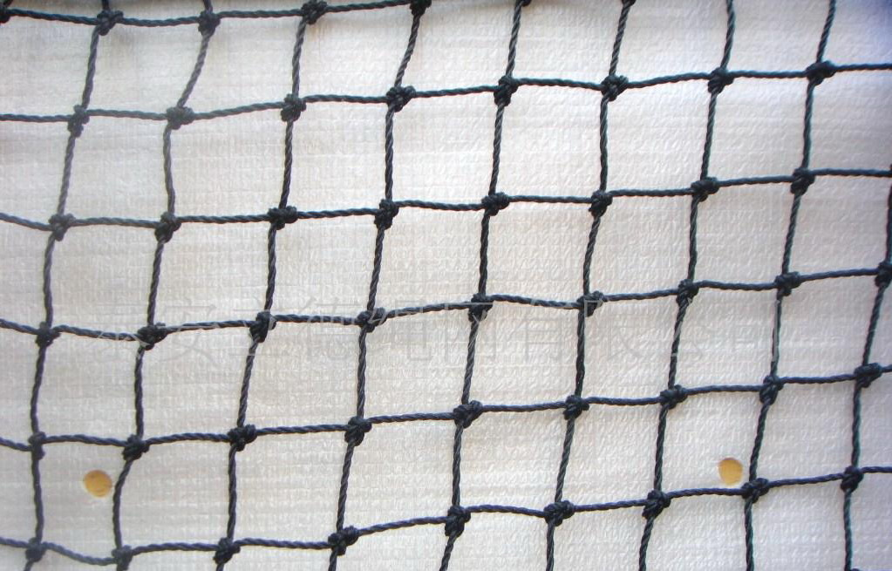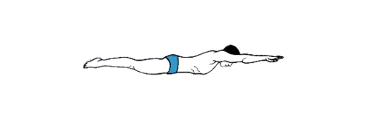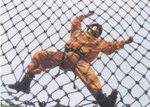
第一泳道
第二泳道
第三泳道
第四泳道
第五泳道
第六泳道
第七泳道
第八泳道
起跳台
3m
50m
项目一：
游泳50m
项目二：
拖带溺水人员回游50m
项目三：
翻越3m高救生网
海员铁人三项竞赛场地示意图
附：
海员铁人三项接力成绩单

组号：
参赛队编号 | 比赛用时 | 成绩是否有效 | 裁判签名 | 备注
1
2
3
4
5
6
7
8
9
10
11
12
13
14
15
主裁判签名

项目七 海上操艇（非机动艇）

（一）基本要求

1.比赛内容：裁判发枪令为信号，艇长带领8名划桨手和一名舵手，从比赛起点出发，沿着规定的赛道操纵非机动艇划行至半程绕过各赛道中央浮标回到终点，总赛程约800米，记录各队时间，以用时少者为胜。
2.主要要求：安全、快速。
3.参赛选手：每个参赛队10名队员，其中1名指挥、1名舵手，8名划桨手，指挥和舵手不得参与划桨，比赛开始后，各队不得变换队员位置，各参赛队统一着装。
4.比赛地点：浙江海洋大学长峙岛。

（二）海上操艇（非机动艇）比赛流程

1.比赛分为预赛和决赛，航运企业队组和航海院校队组分开进行比赛，每组比赛的队伍数量根据参赛规模确定。
2.预赛每个队只参赛一次，按比赛成绩确定名次。
企业队组参加决赛的名额取参加预赛的队伍数量（参加预赛的企业队总数为奇数时，加1变成偶数）的50%且不超过10名，院校队组的决赛的名额为10名。每组预赛第一名进入决赛，其余决赛名额按预赛成绩依次选取。
参加决赛的每个队只比赛一次，按成绩确定名次。
3.比赛开始前救生艇右舷靠泊，前后系回头缆。
4.各队队员登艇后根据裁判指令必须立桨，以裁判发枪令为信号，不得提前动作，否则取消比赛成绩。
5.救生艇划行到半程时必须向左绕各自赛道中间的浮标调头，不得触碰浮标，然后沿原赛道返回。比赛过程中不得用桨或其他方式阻碍其它艇的行动。
6.比赛场地：设五个赛道，每个赛道宽约20米，长约400米，有浮标指示界定，半程绕标设在各自赛道的中间。比赛终点线设在始发点附近，由专门浮标界定。
比赛设备：非机动救生艇技术参数：长7.5米，配备9支木桨，桨长约3.8米。每艘艇配有1支备桨（各领队在登艇前可以选择不携带备桨）。艇上必须悬挂参赛队的队旗（自备），队旗规格为100CM*100CM,旗杆为3米高的4分钢管（旗杆由主办方提供）。
7.各参赛队统一着装，每个队员穿救生衣、戴安全帽，划桨队员戴红色或橙色安全帽，艇长（指挥人员）和舵手戴白色安全帽。
等候比赛时各参赛贵必须在规定区域地点候赛，服从现场裁判和工作人员的指挥，保持良好秩序。
8.比赛采用电子设备进行计时。当电子设备不能正常工作时，每个赛道设3名记分员，取3名记分员的平均时间为该赛道参赛队的最终成绩。记分员实行回避制度，与参赛队有直接利害关系的应回避。
9.比赛中进入其他参赛队的赛道且干扰其他艇的行动比赛成绩加时20秒。

附件1
比赛记分表

参赛队： 项目：海上操艇（非机动艇）
记分员 | 成绩
记分员1
记分员2
记分员3
最终成绩
裁判签名

比武项目示意图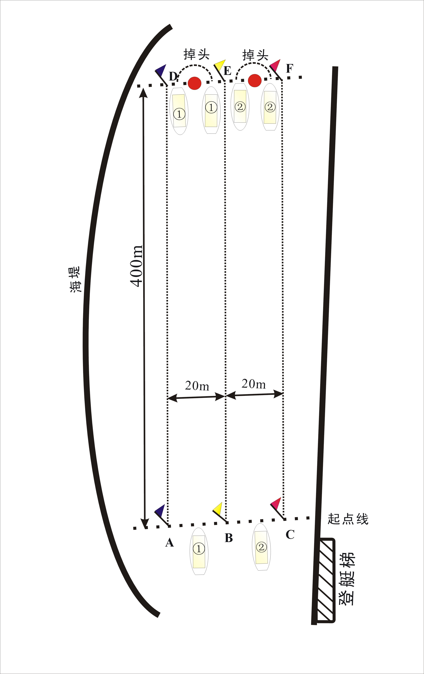

项目八 撇缆操作
（一） 基本要求

1.模拟场景：某船靠泊中，船头离码头25米距离，船舷栏杆离甲板高1米。
2.主要要求：在规定的弧形方位内、距离远，整体实力强。
3.参赛选手：比赛适用于所有的参赛队，选手5名，限驾驶专业。
4.比赛地点：浙江海洋大学田径场和浙江国际海运职业技术学院田径场，人员抛投区域为直径2米的圆，抛投区域前方设置高1米的栏杆；抛投方向为45°扇形区域（正前方左右各22.5°），从25米处开始每隔5米画一条标志线。
5.比赛器材：采用绵纶编织绳，6mm直径，长50米和60米两种规格，撇缆头采用450克橡胶材质标准撇缆头。
6.成绩计量：撇缆头着地点E到直线AB的垂直距离，距离25米及以上方为有效成绩。撇缆头着地点压边界标线和25米标线成绩无效。为准确定位第一着地点，每次撇缆前，撇缆头应沾上石灰。
7.比赛限时：每个队只参赛1次，航运企业队组和航海院校队组分开进行比赛；每名选手的每次撇缆操作必须在裁判示意开始后的2分钟内完成，超过时间单次撇缆成绩记零。
8.撇缆姿势自定，但是不得采用头顶旋转式，撇缆时脚不得踩线（线内有效），身体的任何部位不得触碰栏杆。
（二） 撇缆操作比赛流程

1.比赛采用循环赛制，共5轮。每轮每个参赛队派1名队员参加，每人有三次机会，一轮撇好后再撇第二轮，取每个队员的最好成绩作为该队员的最终成绩，队员不得重复参加。否则以作弊处理，并取消该队该项成绩。
2.每人每次撇缆动作必须在裁判示意开始后2分钟内完成，超过时间单次撇缆成绩记零。
3.每个队中的5名队员的有效成绩的和为本队的最终成绩，以各队的最终成绩进行判定。
撇缆场地示意图
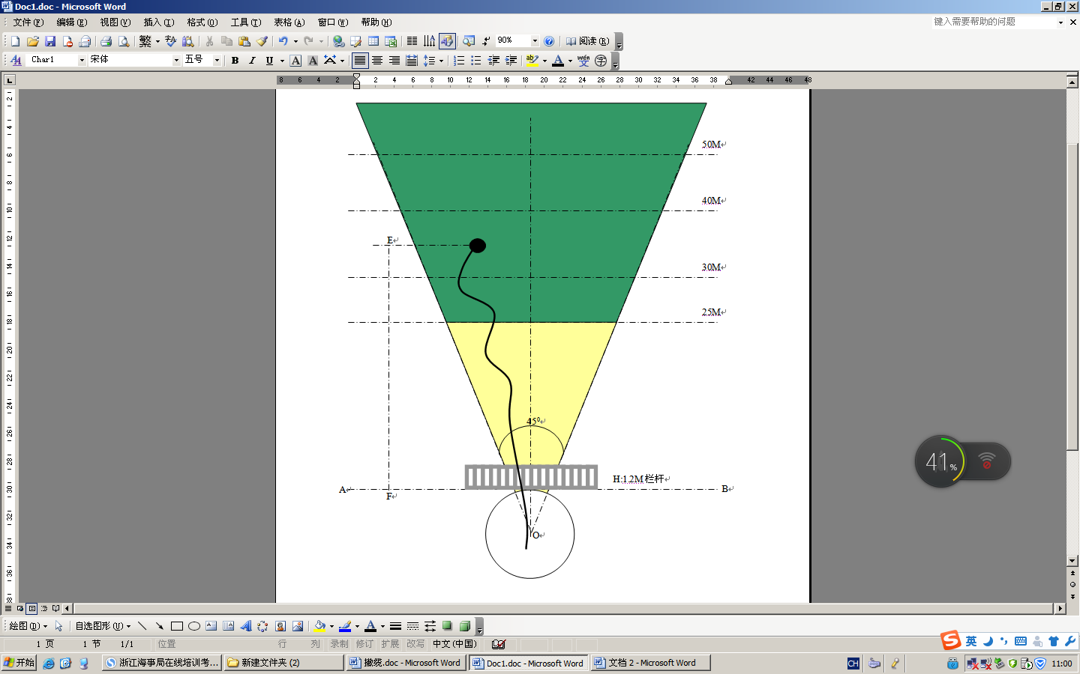
E
H:1.0M栏杆
（三） 撇缆操作记分表

参赛队编号： 项目：撇缆操作
参赛队员 | 队员1 | 队员2 | 队员3 | 队员4 | 队员5
第1次
第2次
第3次
最好成绩
累计成绩 | （米）
裁判签名

备注：有效成绩距离为撇缆头第一着地点到AB连线的垂直距离即图中EF线段的长度（米），距离25米及以上视为有效成绩。

项目九 金工工艺
（一） 基本要求

1.内容：利用车、钳、焊工艺加工一块带孔盲板和一只带管子的法兰。
2.主要要求：安全操作、符合规范，工艺良好，分工协作，动作迅速。
3.参赛选手: 比赛仅适用于航海院校队，各队轮机专业学生5人，1人气割、1人车工、1人钳工、1人电焊、1人组装，每人只能做一项。
4.比赛地点：浙江国际海运职业技术学院船舶实训楼。
5.每队只参赛1次，比赛时间不超过150分钟，到规定时间即强制结束，按完成程度给分。
6.操作过程按评分标准设定的顺序进行，完工时向裁判组报告结束。
7.工、量具由参赛队自带。
8.示意图。
8.1提供件

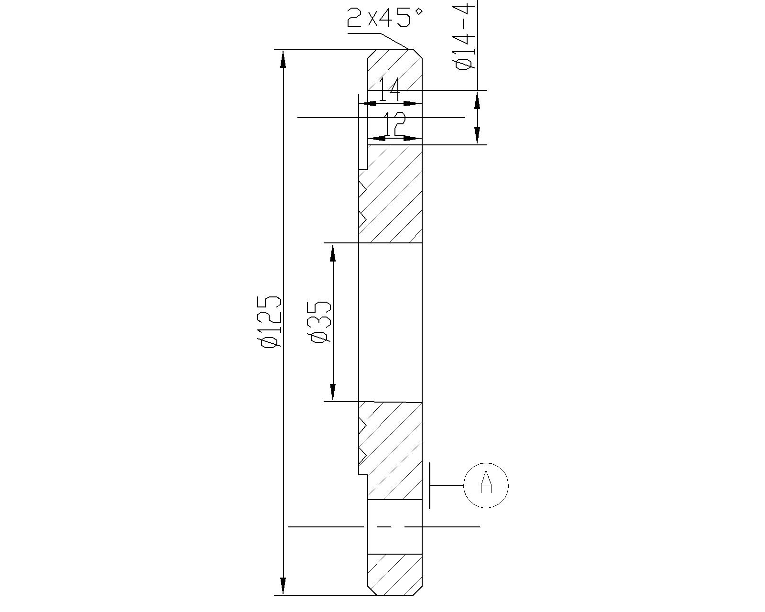
（提供件1）

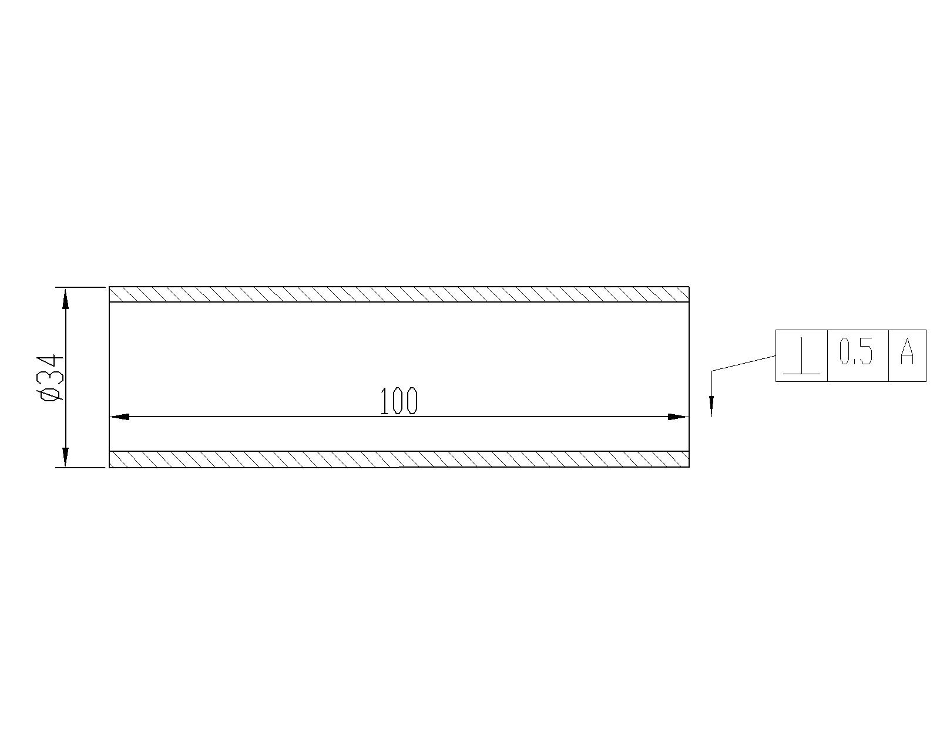
（提供件2）

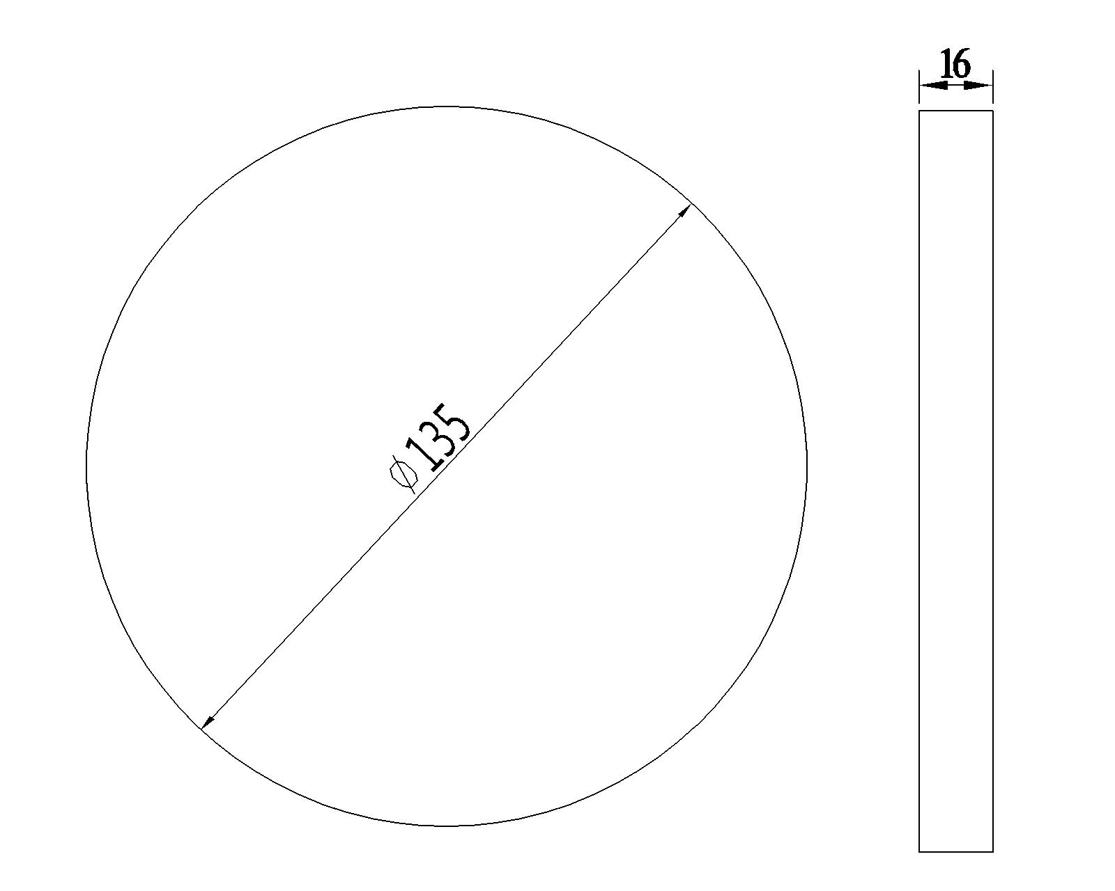

（提供件3）
8.2 加工件
8.2.1气割（直径135mm圆）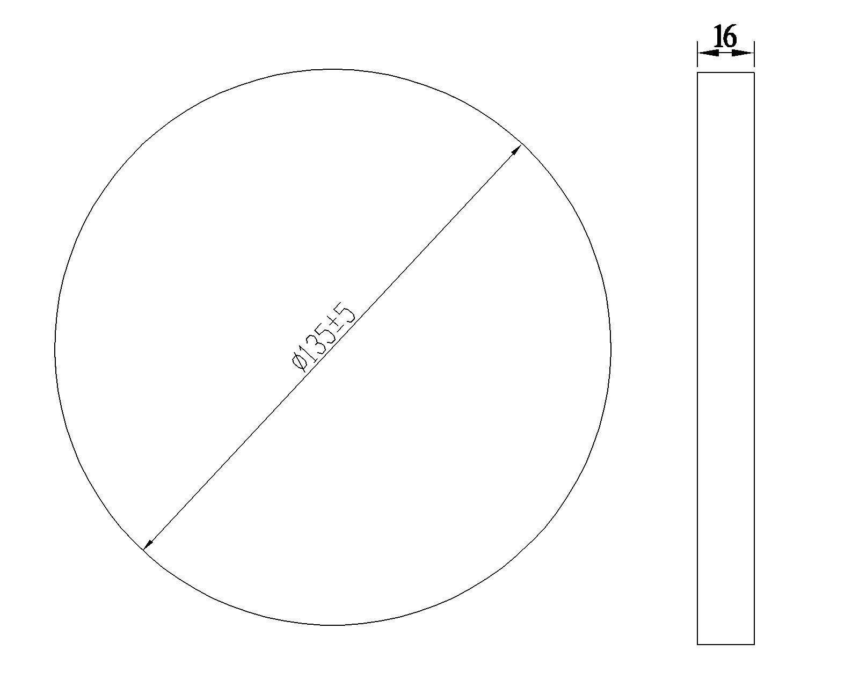
（加工件1）
8.2.2车工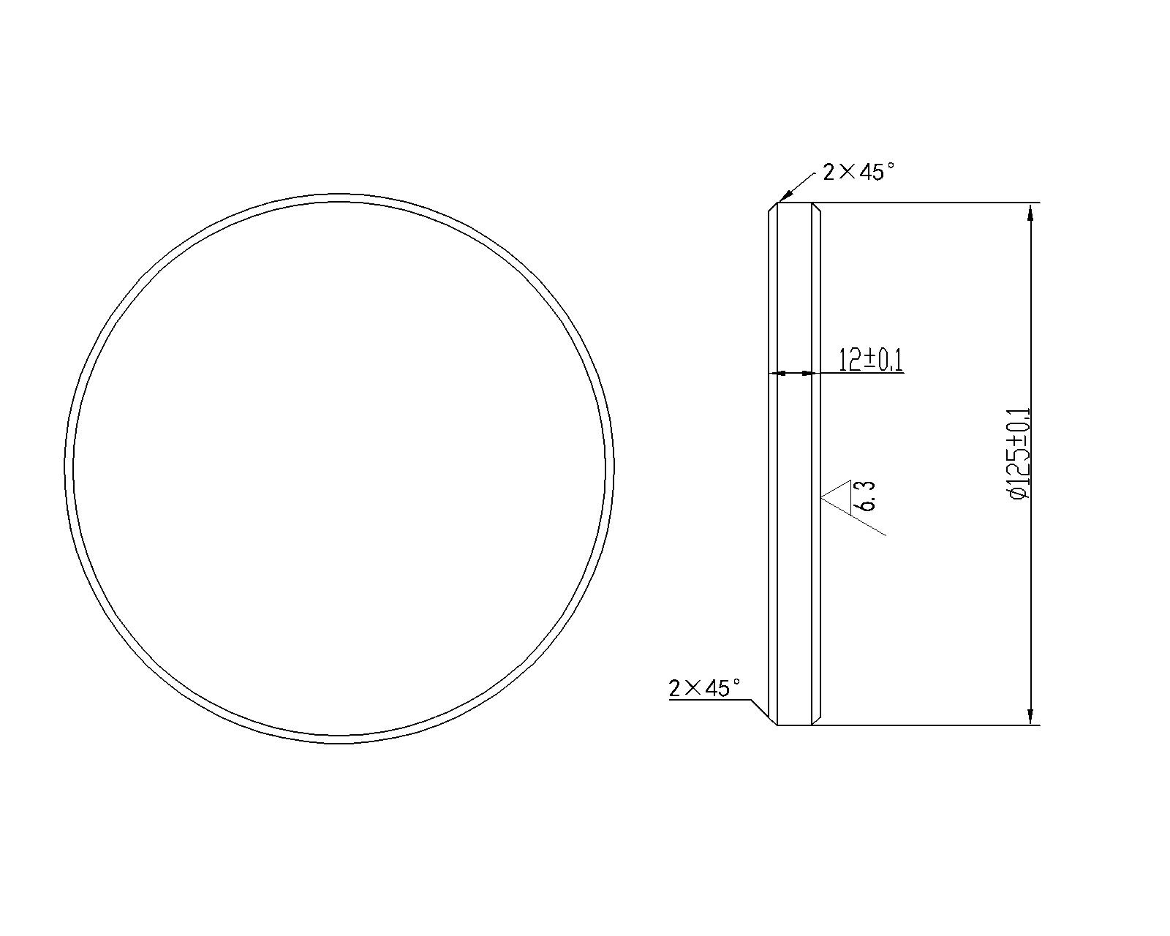
（加工件2）
8.2.3电焊(管子角焊见图） 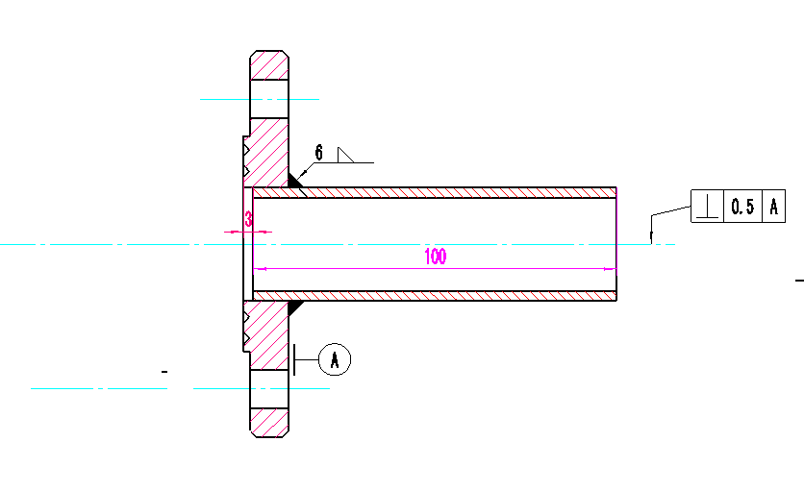
（加工件3）
8.2.4钳工(划线、钻孔见图）
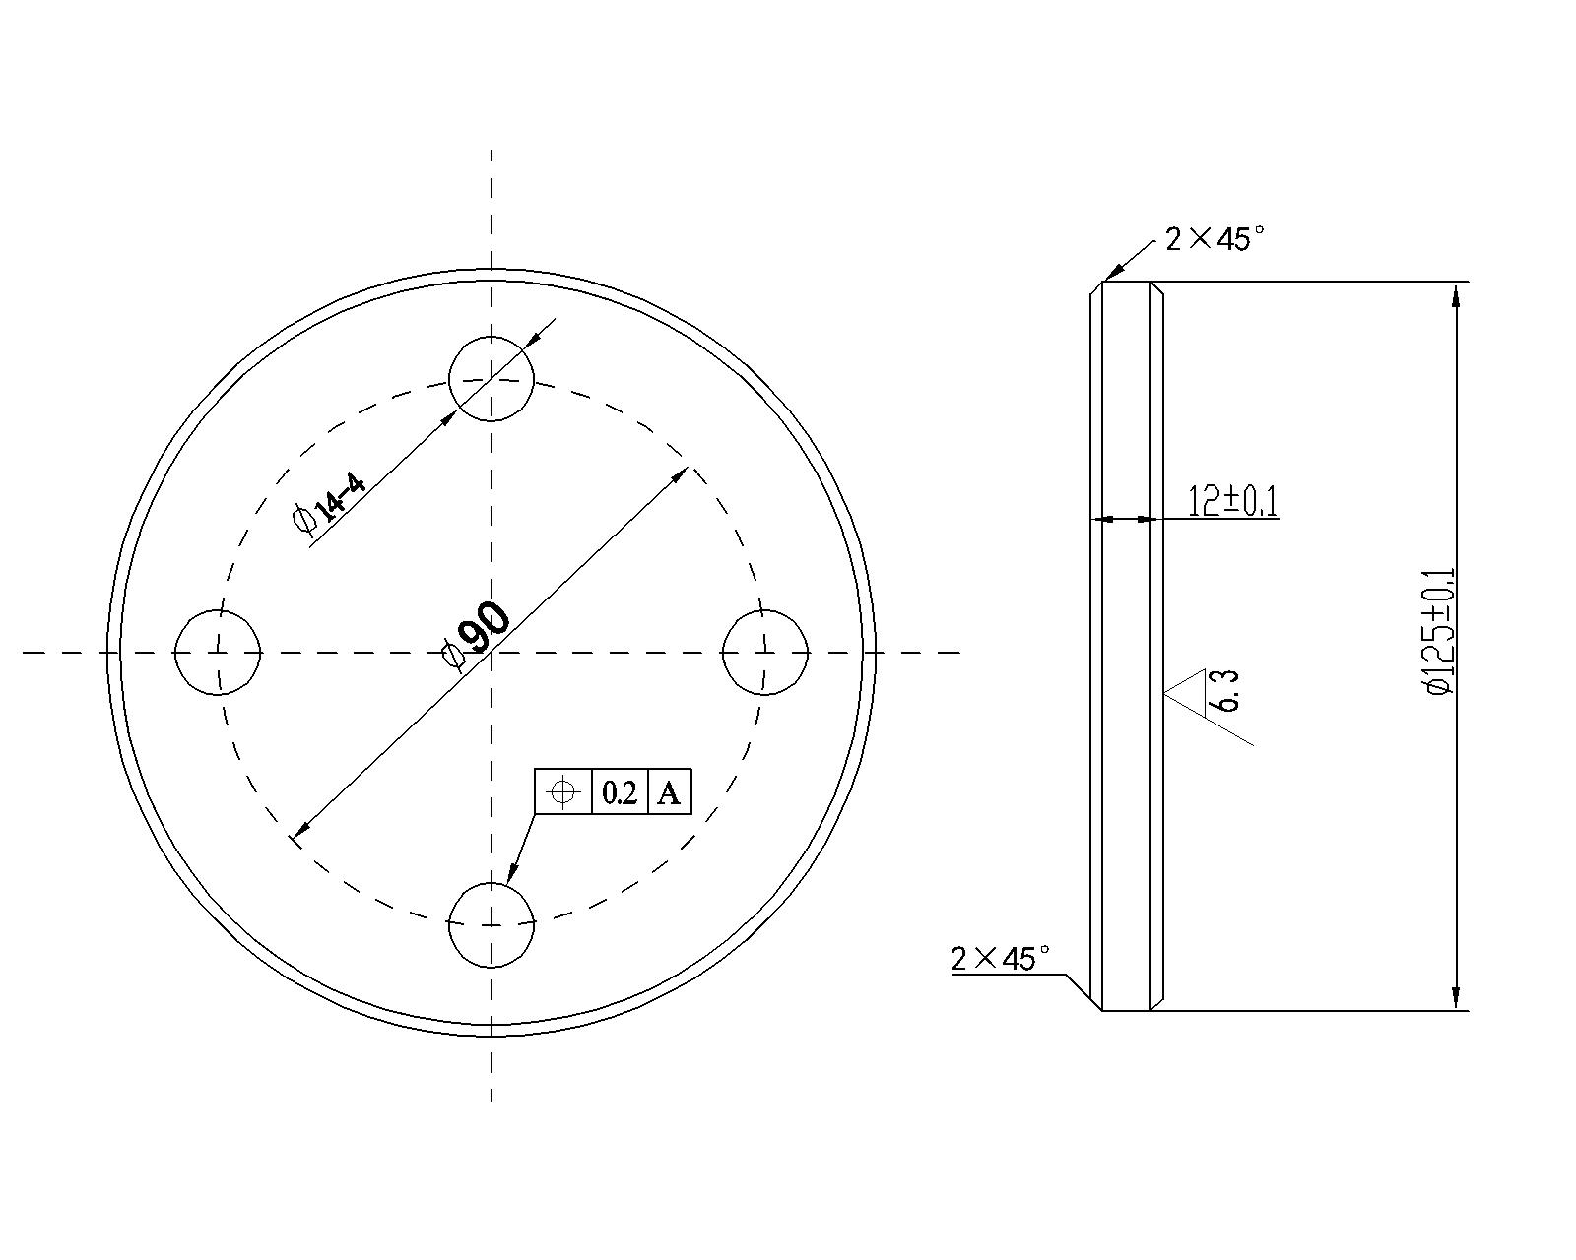
（加工件4）
8.2.5 组装（对接法兰安装）见示意图
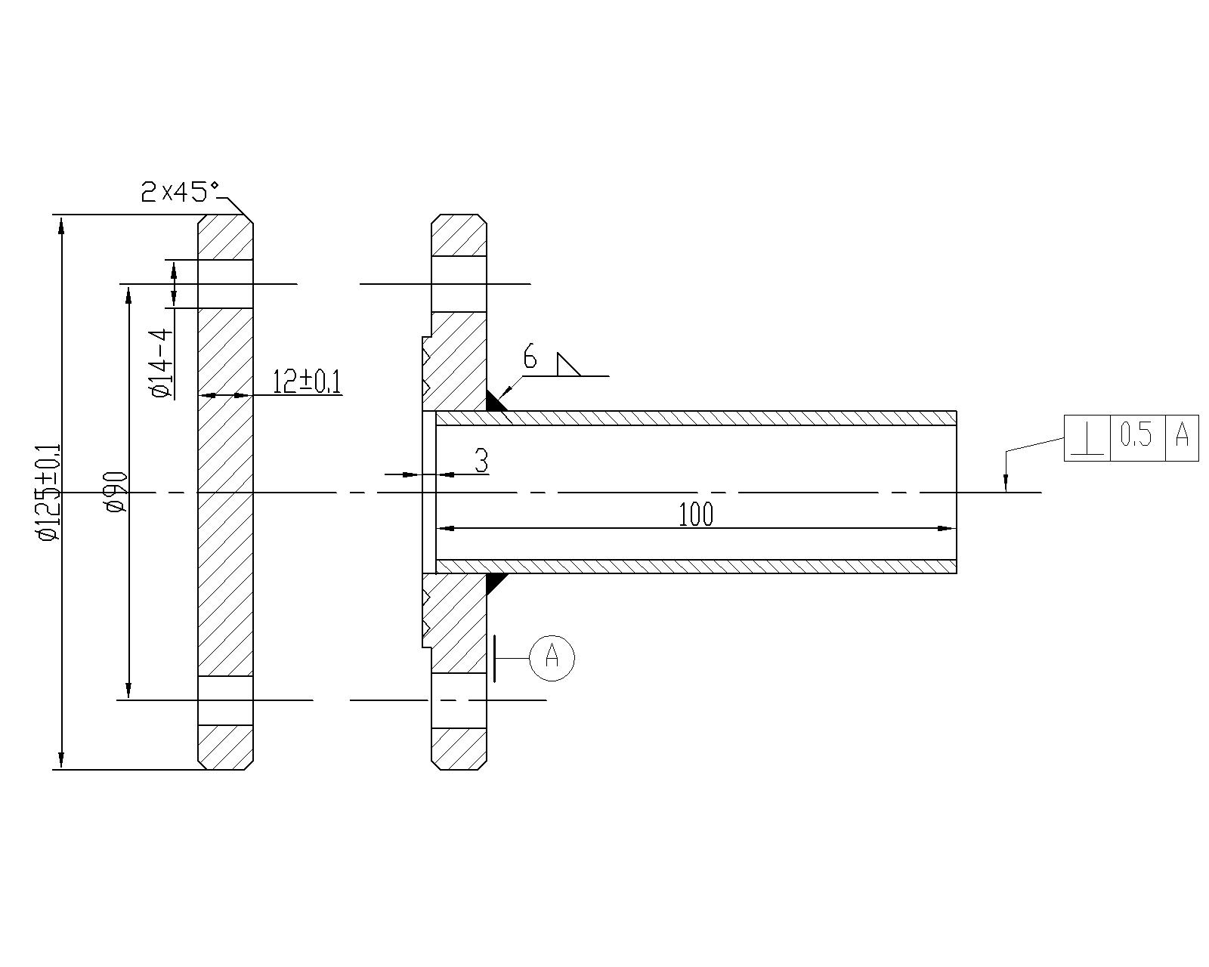
（加工件5）
（二）金工工艺比赛流程

1.各队队员具体分工：气割、车工、电焊、钳工、组装由各队赛前自行安排。
2.第一阶段，各队在气割设备边就位，由裁判长宣布比赛开始，并由计时员计时。各队完成第一道工序，选手向裁判长报告完毕，计时员停止计时。第二阶段，各队在车床边就位，由裁判长宣布比赛开始，并由计时员进行累积计时，后续四道工序全部完成后，选手向裁判长报告完毕，计时员停止计时。
3.第一道工序：安装器材，气割圆盘。比赛材料：钢板为Q235钢，尺寸200MM*200MM，厚度16MM，气割设备由组委会提供，气割设备检查、安装与气瓶压力调整由选手完成，选手在指定区域完成比赛要求。气割设备包括：氧气、乙炔瓶（含减压阀，回火保护器），气管（内径8MM），工件架（约25cm高）。
注意：徒手进行法兰盘下料，不允许用割规等辅助工具。
4.第二道工序：安装器材，车工操作，车外圆、两端面。比赛材料见“提供件3”(每队只提供一个“提供件3”)，车床由组委会提供，车床型号：C6240或6140A，三爪卡盘。
5.第三道工序：安装器材，电焊操作。比赛材料见“提供件1”、“提供件2”，电焊设备由组委会提供，焊机型号：WSM-400IGBT，华远焊机。
6.第四道工序：安装器材，钳工操作。钳工设备由组委会提供，具体器材包括：钻床型号：西菱Z516B，平口钳(136mm),划线平台（400×600 mm），专用扳手。
7.第五道工序：工件组装。比赛材料：3MM橡胶密封垫，M12螺栓付4套。由选手剪好橡胶垫片，连接法兰管子及盲板，完毕后向裁判长报告结束。
8.车床、钻床、电焊机、气割设备、钳工设备及提供件已编号，各参赛队按抽得的编号就位。
9.计时由第一道工序和后续四道工序累计相加，规定时间150分钟。到规定时间即强制结束，按完成程度给分。
10.各队最终名次以得分排序。
（三）金工工艺比赛评分标准

评分细则：
本项目裁判组由7名裁判组成，其中2名裁判负责过程监控，主要评判操作的安全性，并给参赛队打安全分；另外5名裁判主要负责工艺评分，评分采用盲评。气割阶段结束时，现场工作人员随机给每个工件赋号，并由参赛队员确认，然后由工作人员将工件送至评判室，由裁判对其进行评分；最终完工时，现场由工作人员随机给每个工件赋号，并由参赛队员确认，然后工作人员将工件送至评判室，由工作人员进行水压试验，试验压力为0.3 MPa。手动试压泵型号：SB-2.5，裁判对其进行评分，最后由工作人员将安全分和工艺分累加，计算出每队的最终得分。
具体评分标准如下表：

安全操作部分 比赛队名（序号）：
序号 | 项目（16分） | 评分标准 | 实值 | 得 分 | 备注
气割 | 安全操作(4分) | 1.点火前检查、安装不到位扣2分  2.工作服不符合作业要求扣1分  3.点火、熄火操作不正确扣1分 |  |  | 气割器材的安装不得超过10分钟，如选手无法在规定的时间完成安装，可申请工作人员安装，但须扣4分
车工 | 安全操作  （ 4 分） | 1.戴手套操作扣1分  2.未佩戴防护眼镜扣1分  3.工具违规使用扣1分  4.量具违规使用扣1分
焊工 | 安全操作  （ 4 分） | 1.电焊工作服不符合作业要求扣1分  2.防护手套、鞋套不符合作业要求扣1分  3.不正确使用面罩扣1分  4.焊渣敲击方法不正确扣1分
钳工 | 安全操作  （ 4 分） | - 钻床操作未佩戴防护眼镜扣1分  2.钻床操作戴手套操作扣1分  3.用手清理铁屑扣1分  4.工具、量具违规使用扣1分
 | 合计
气割部分 工件赋号：
序号 | 项目（15分） | 评分标准 | 实值 | 得 分 | 备注
气割 | 气割Φ 135± 5（8分） | 超差（ 0 分）  气割Φ 135±2（ 得 8分）  气割Φ 135±3（ 得 7 分）  气割Φ 135±4（ 得 6 分）  气割Φ 135±5（ 得 5 分）
气割 | 割缝与钢板平面垂直  （ 7分） | 偏移量＞5mm（ 0 分）  偏移量超过＜1mm（ 7分）  偏移量超过＜3mm（5分） 偏移量超过＜5mm（ 3分）
 | 合计
车工、焊工、钳工、组装部分 工件赋号：
序号 | 项目（69分） | 评分标准 | 实值 | 得 分 | 备注
车工 | ￠125±0.1（8分) | 超差（0 分）  Φ125± 0.1（4 分）  Φ125± 0.05（8分）
车工 | 厚度12±0.1  （7分） | 超差（0 分）  12± 0.1 （5分）  12± 0.05 （7分）
车工 | 倒角 2× 45°  （1分）
车工 | 两端面平行度  ±0.1（3分） | 超差（0 分）  ± 0.1（1分）  ± 0.05（3 分）
车工 | 表面光洁度 Ra6.3（2分）
焊工 | 焊角高度 6± 2  （8分） | 超差 （0 分）焊角高度 6± 2（8分）
焊工 | 焊缝形状均匀  （10分） | 明显单边（有一边 K＜3） 焊缝占 10％  （8 分） 明显单边（有一边 K＜3） 焊缝占 30％  （6 分）  明显单边（有一边 K＜3） 焊缝占 40％  （4 分）  明显单边（有一边 K＜3）焊缝占 50％  （2 分）  焊缝均匀（10 分）
钳工 | 钻孔Φ 14±0.2（5分） | 超差（0 分）  Φ14± 0.2 （3分） Φ14± 0.10（5分）
钳工 | 孔距 90± 0.3  （5分） | 超差（ 0 分）  90± 0.3（1 分） 90± 0.2 （3分） 90± 0.1 （5 分）
钳工 | 相邻孔距 （5分）63.6± 0.3 | 超差（0 分）  63.6± 0.3 （1 分)  63.6± 0.2 （3 分）  63.6± 0.1 （5分）
钳工 | 孔对基 准 A 的垂直度 L1≤0.15 （5分） | L1 超差 （0 分）  L1≤0.15（3 分）  L1≤0.1 （5 分）
安装 | 制作垫床  （ 5 分） | 形状和尺寸符合使用要求 （5 分）
安装 | 组装及注水实验（ 5 分） | 1.漏水不得分  2.组装方法正确 （ 2分）
 | 合计
气割部分

比赛队名 | 工件赋号 | 比赛队员签名 | 工作人员签名

比赛队名 | 工件赋号 | 比赛队员签名 | 工作人员签名
车工、焊工、钳工、组装部分

抄送：长江、江苏海事局

